Міністерство освіти і науки України

Національний університет «Запорізька політехніка»

кафедра програмних засобів

**ЗВІТ**

з дисципліни «ПРОЕКТУВАННЯ ІНФОРМАЦІЙНИХ СИСТЕМ»

з лабораторної роботи №3 на тему:

«РОБОТА З ПЛАТОЮ РОЗШИРЕННЯ ДЛЯ RASPBERRY PI ТА БІБЛІОТЕКОЮ WIRINGPI»

Виконали:

студенти групи КНТ-216 Н.Є. Трошина

М.В. Ярмачек

Прийняв:

к.т.н., професор Г. В. Табунщик

2019 р.

**Мета роботи:**

Навчитися працювати з платою розширення та датчиками для Raspberry Pi.

## Завдання:

1. Застосувавши конспект лекцій та додаткову літературу, вивчити принципи роботи з GPIO на C/C++.

2. Використовуючи приклади, реалізувати програму, яка буде послідовно вмикати та вимикати світлодіоди на платі розширення.

3. Оформити звіт. Звіт з лабораторної роботи повинен містити: мету роботи; завдання на виконання роботи; тексти програм; результати роботи; висновки.

## Хiд роботи:

WiringPi є подібним до мови Wiring, що використовується на Arduino. WiringPi використовує власну нумерацію пінів. Викликавши функцію gpio readall можна дізнатися відповідність нумерації WiringPi до номерів GPIO (рис.3.1).

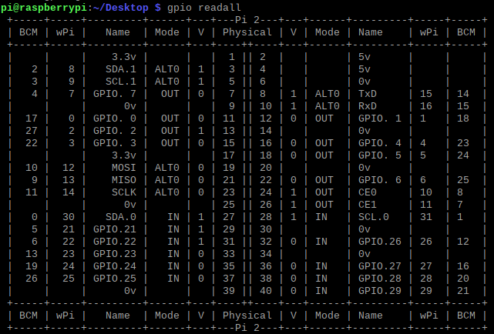

Рисунок 3.1 – Відповідність нумерації WiringPi до номерів GPIO

Дізнавшись, що необхідні нам піни мають нумерацію від 0 до 7, маємо програму яка послідовно вмикає та вимикає світлодіоди (рис.3.2).

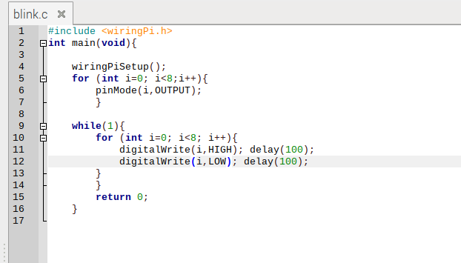

Рисунок 3.2 – Текст файлу blink.c

Для компіляції та запуску програми вводимо у консолі: gcc –Wall –o blink.c –lwiringPi та sudo ./blink . В результаті виконання програми світлодіоди мерехтять по черзі.

## Висновки:

WiringPi - це бібліотека доступу до GPIO на основі PIN, написана на C для пристроїв SoC BCM2835, BCM2836 та BCM2837, використовуваних у всіх версіях Raspberry Pi.